**Freiwilligenarbeit am Oberrhein**

Verschiedene Möglichkeiten für ein gelingendes Tandem Betreuende/Betreute

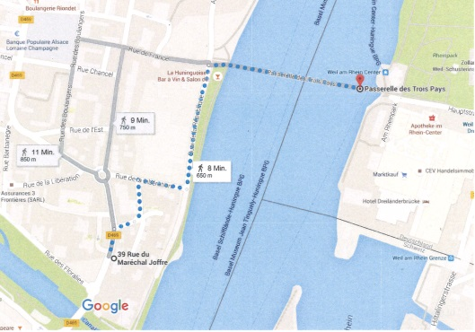

**25. Oktober 2016, 9-13 Uhr**

im Carré des Séniors in Huninge (F) (am Dreiländereck)

39 Rue du Maréchal Joffre, 68330 Huningue

**PROGRAMM**

Ab 8.30 Eintreffen. Teilnehmende, die zu Fuss über die Dreiländer-Brücke kommen, werden von Daniel Reber am französischen Brückenkopf um 8.15 in Empfang genommen und zum Tagungsort begleitet..

9.00-10.20 Plenum 1:

9.00 Uhr Begrüssung

9.10-9.30: Vorstellung von Projektstrukturen aus Deutschland:

- Name Referentin, Projekt, Struktur

- Name Referentin, Projekt, Struktur

9. 30-9.50: Vorstellung von Projektstrukturen aus Frankreich

- Name Referentin, Projekt, Struktur

- Name Referentin, Projekt, Struktur

9.50-10.10: Vorstellung von Projektstrukturen aus Schweiz

**Michèle Bowley,** Programmleiterin [Projekt Tandem 50 plus](http://www.tandem-baselland.ch/start/)

**Ursula Baum**, Geschäftsführerin Zentrum Freiwilligenarbeit, Basel: [«Besseres Deutsch durch Begegnung»](http://www.ggg-benevol.ch/?id=64) individuelle Deutschkonversation in Sprachpartnerschaften.

10.20-10.45 Pause

10.45-11.50: Workshops

11.50-12.30 Plenum 2:

12.30 Mittagslunch und Austausch

**Die Teilnahme ist kostenlos. Wenn Sie an der Tagung eine Übersetzung wünschen, teilen Sie das in der Anmeldung bitte mit.**

**Anmeldung bis zum 1. Oktober 2016 an:**

Catherine Breysach, Responsable Départementale du Service Animations - Prévention / Lutte contre l’isolement social, Colmar : [CBreysach@apa.asso.fr](mailto:CBreysach@apa.asso.fr)

Über Ihre Teilnahme freut sich das Organisationsteam:

**CH:** Regula Müller-Schwarz, BENEVOL Baselland; Ursula Baum, GGG Benevol, Basel-Stadt; M. M. Salmony Di Stefano, Amt für Gesundheit, Baselland; **DE:** Dr. Sonja Wagner und Ellen Hipp, Landratsamt Lörrach; **F**: Catherine Breysach, apalib’, Colmar